Отчет по лабораторной работе №2

Дисциплина: Компьютерный практикум по статистическому анализу данных

Лобанова Полина Иннокентьевна

Содержание

# 1 Цель работы

Основная цель работы — изучить несколько структур данных, реализованных в Julia, научиться применять их и операции над ними для решения задач.

# 2 Задание

1. Используя Jupyter Lab, повторите примеры из раздела 2.2.
2. Выполните задания для самостоятельной работы (раздел 2.4).

# 3 Выполнение лабораторной работы

1. Повторила примеры создания кортежей и операций над ними.

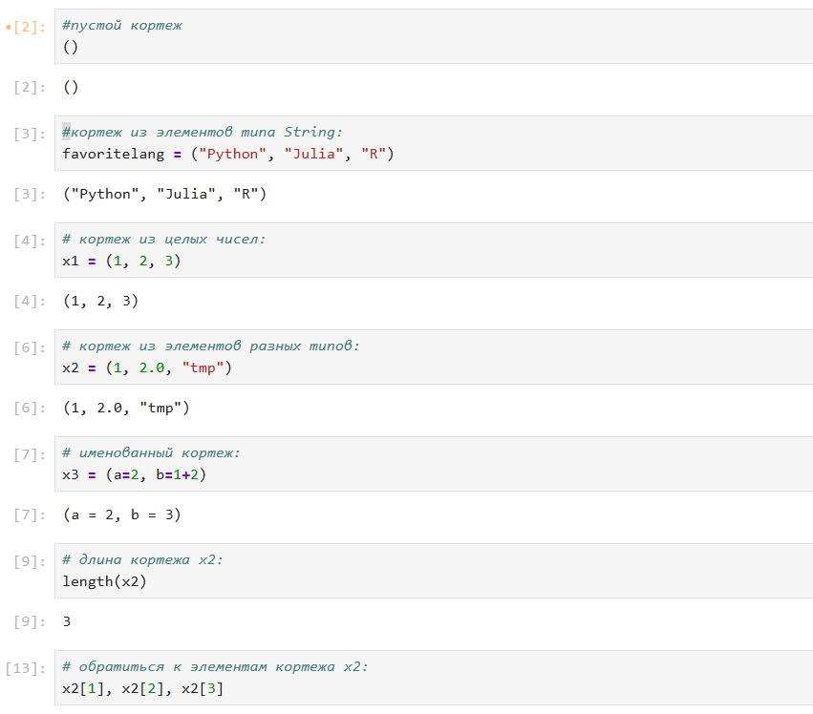

*Примеры создания кортежей и операций над ними*

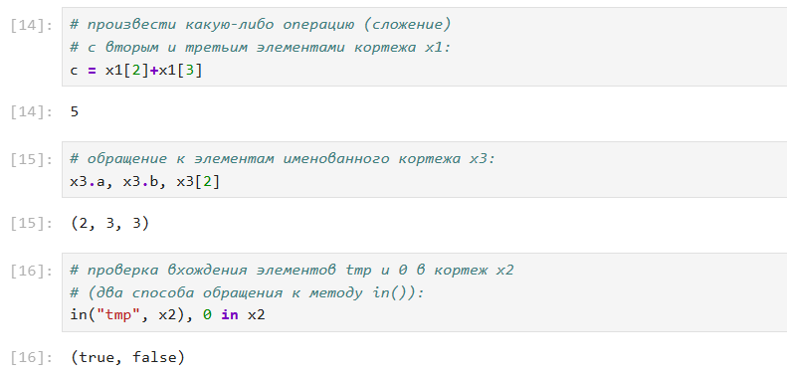

*Примеры создания кортежей и операций над ними*

1. Повторила примеры словарей и операций над ними.

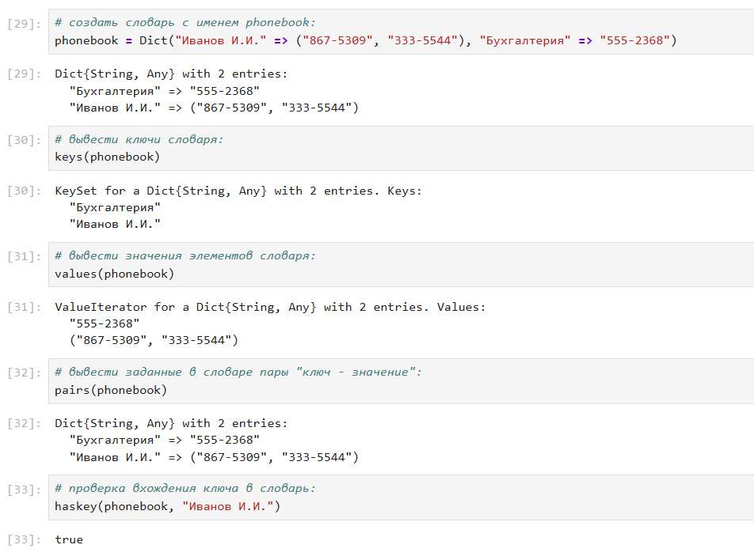

*Примеры создания словарей и операций над ними*

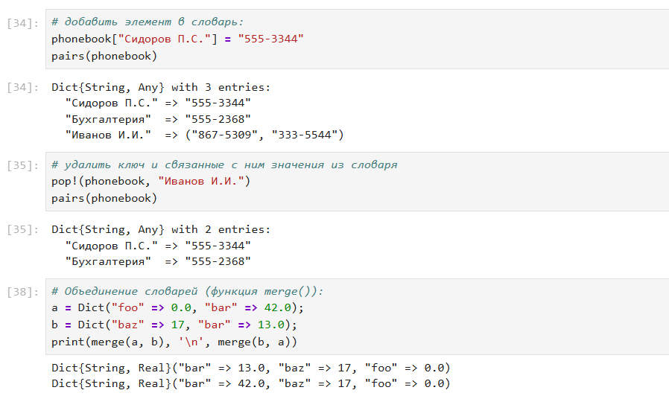

*Примеры создания словарей и операций над ними*

1. Повторила примеры множеств и операций над ними.

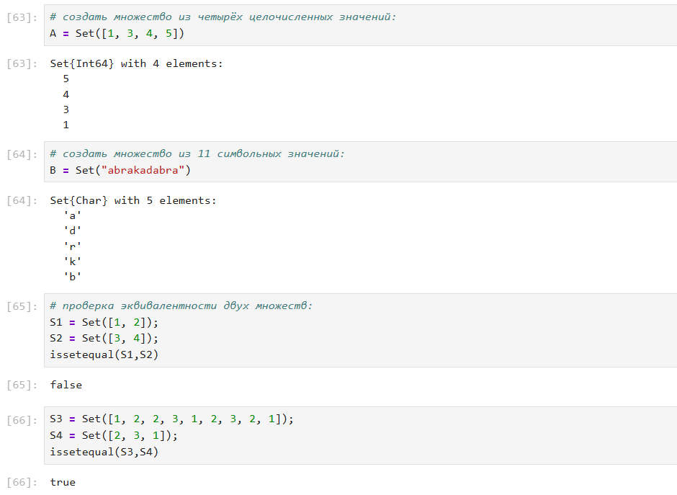

*Примеры создания множеств и операций над ними*

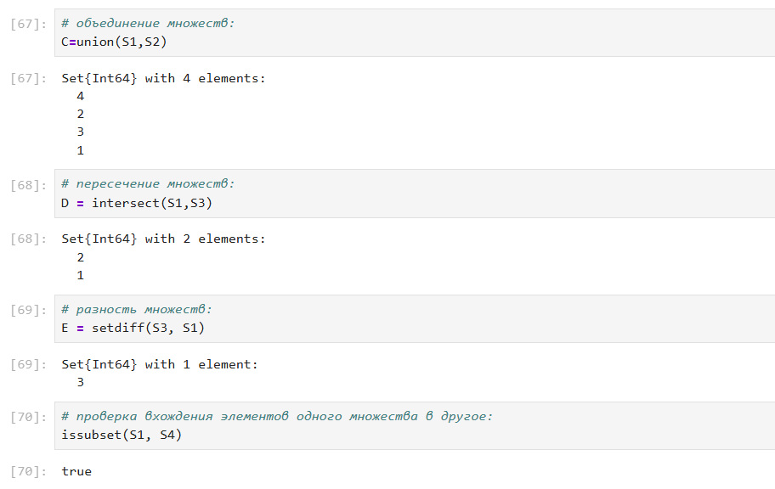

*Примеры создания множеств и операций над ними*

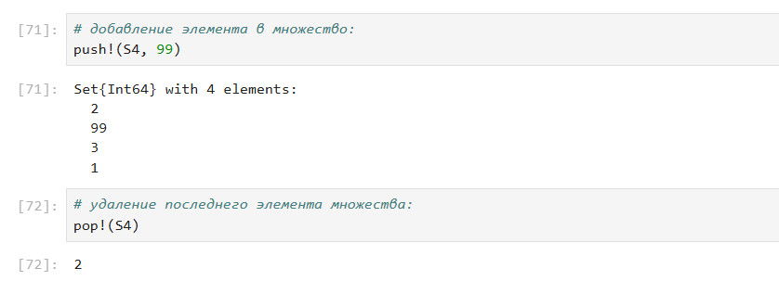

*Примеры создания множеств и операций над ними*

1. Повторила примеры массивов и операций над ними.

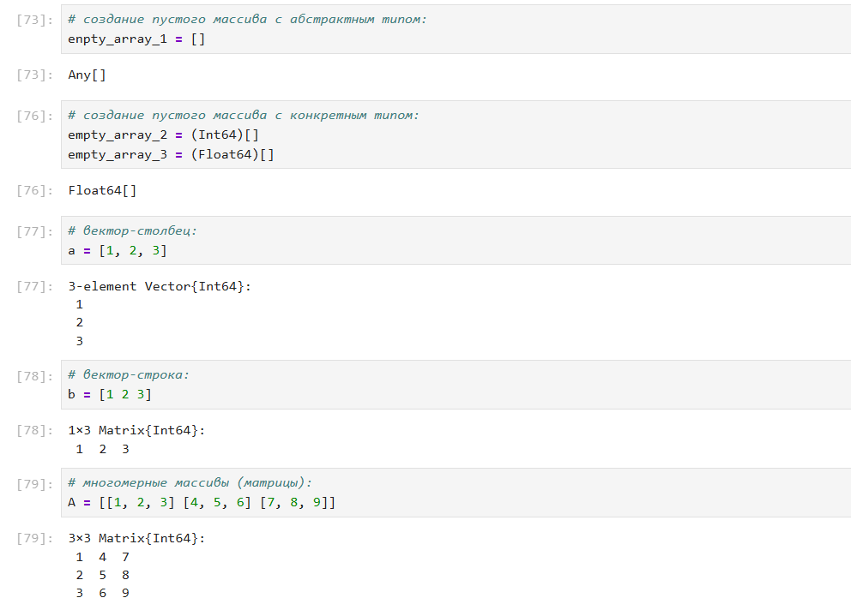

*Примеры создания массивов и операций над ними*

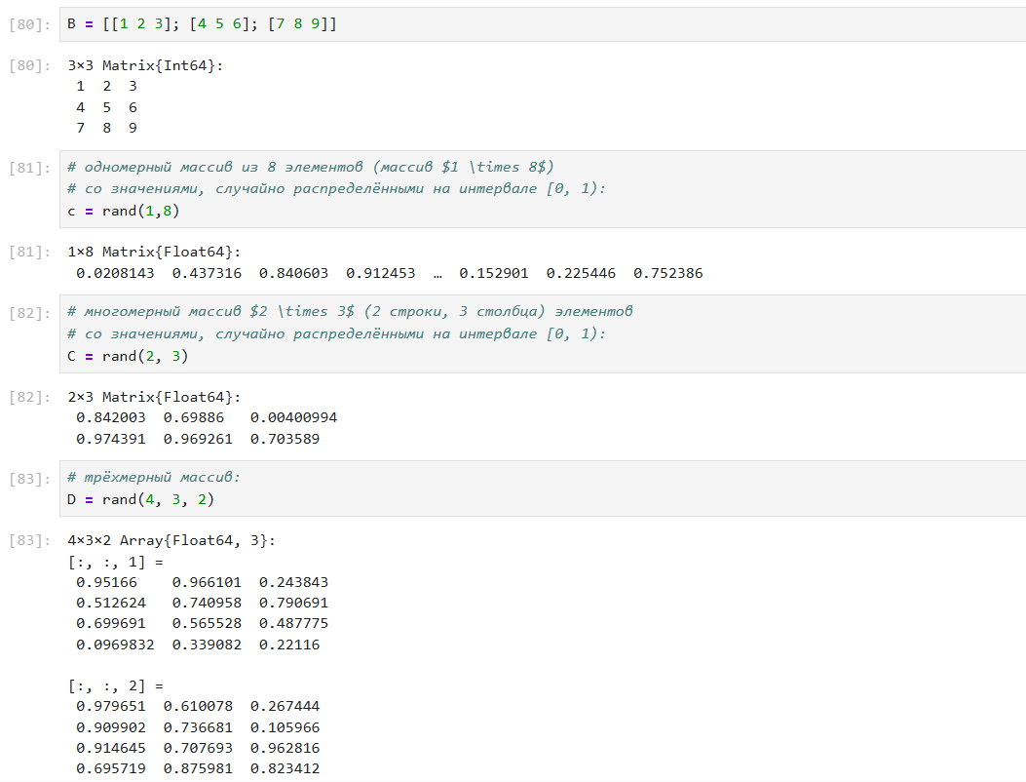

*Примеры создания массивов и операций над ними*

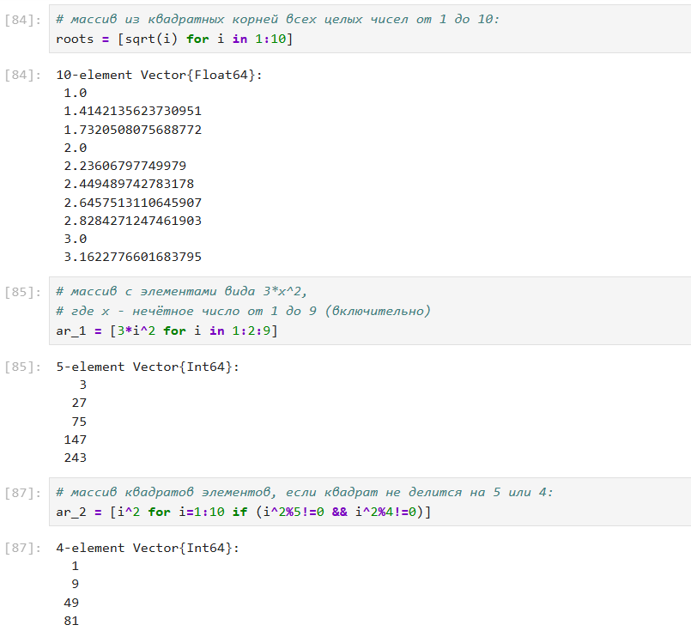

*Примеры создания массивов и операций над ними*

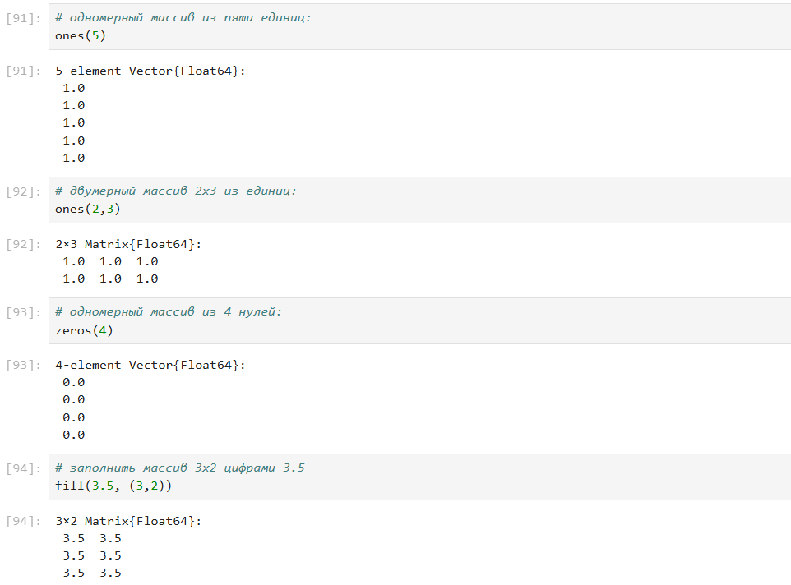

*Примеры создания массивов и операций над ними*

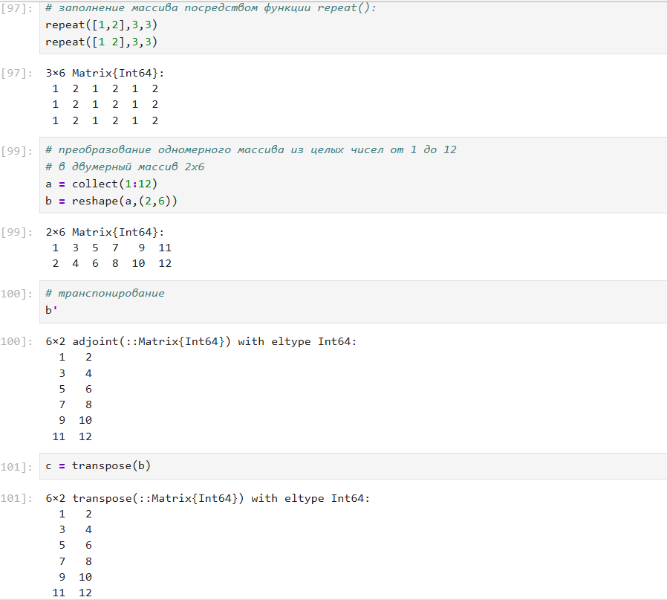

*Примеры создания массивов и операций над ними*

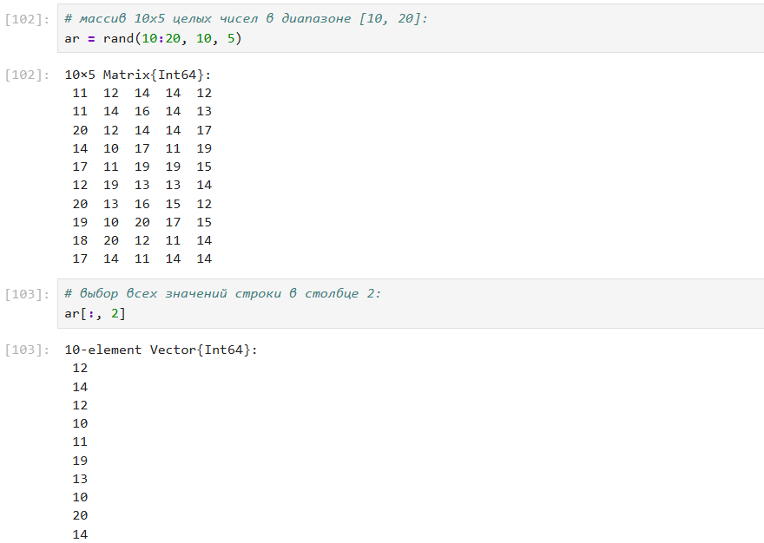

*Примеры создания массивов и операций над ними*

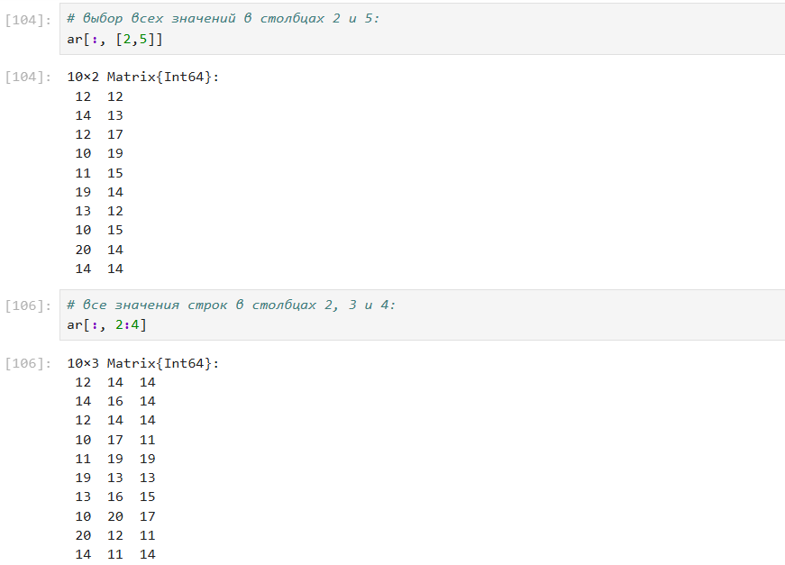

*Примеры создания массивов и операций над ними*

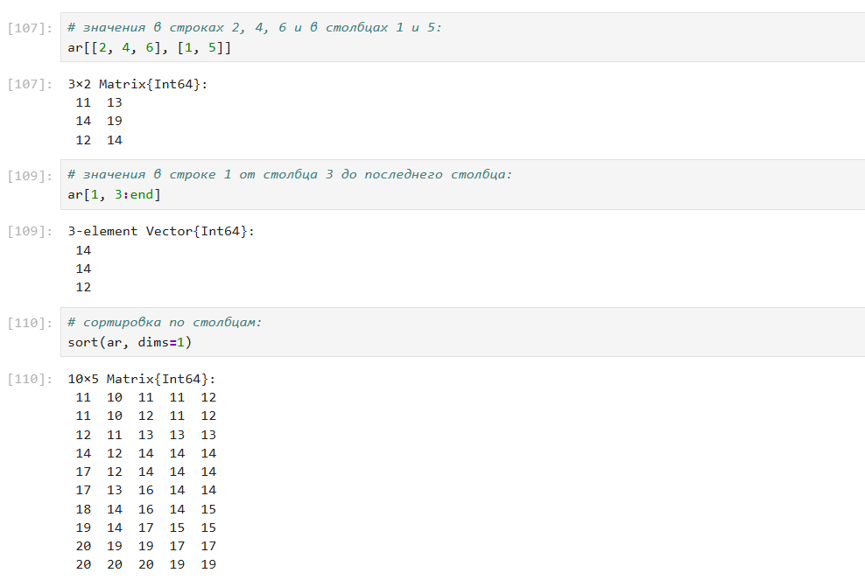

*Примеры создания массивов и операций над ними*

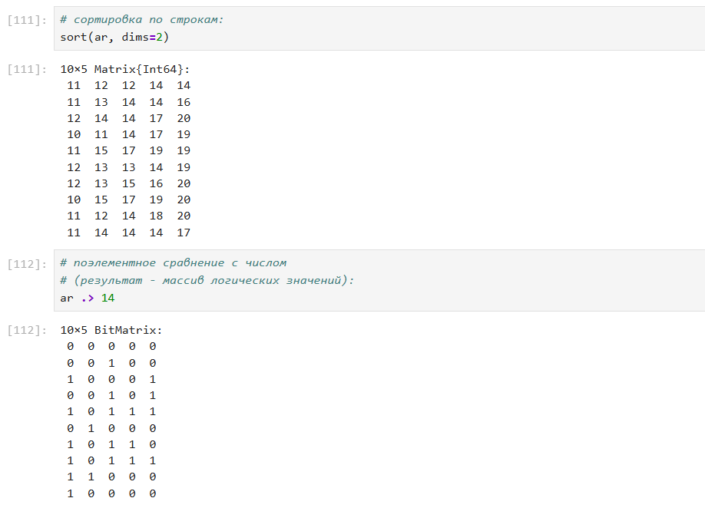

*Примеры создания массивов и операций над ними*

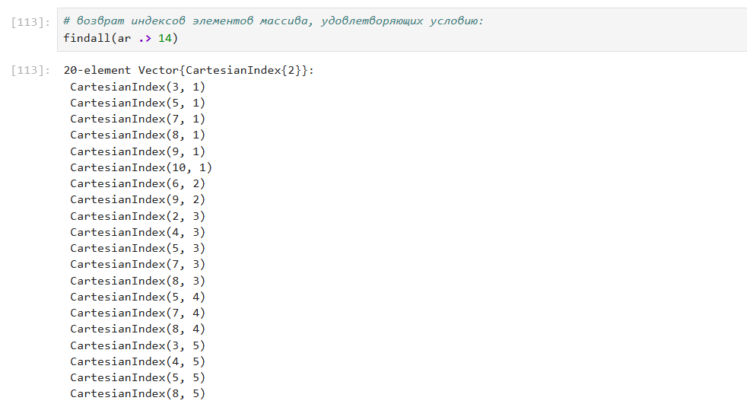

*Примеры создания массивов и операций над ними*

1. Даны множества: A = {0, 3, 4, 9}, B = {1, 3, 4, 7}, C = {0, 1, 2, 4, 7, 8, 9}. Нашла P = A Л B U A Л B U A Л C U B Л C.

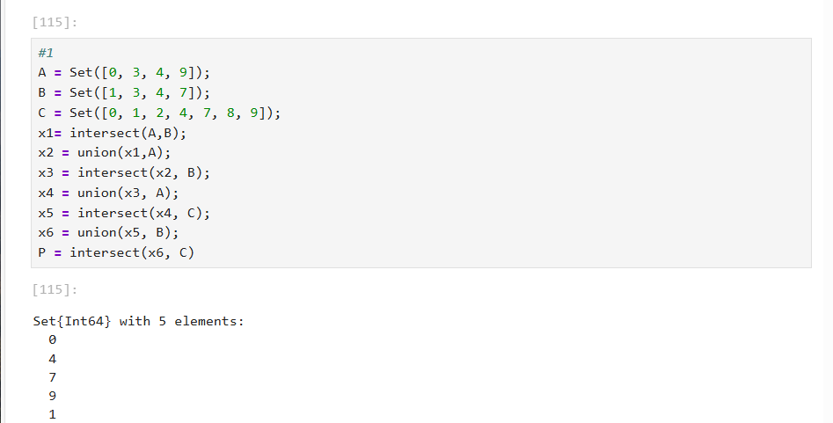

*Задание 1*

1. Привела свои примеры с выполнением операций над множествами элементов разных типов.

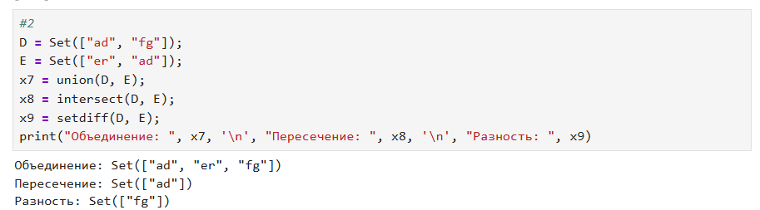

*Задание 2*

1. Создала разными способами:

массив (1, 2, 3, … N − 1, N ), N = 25;

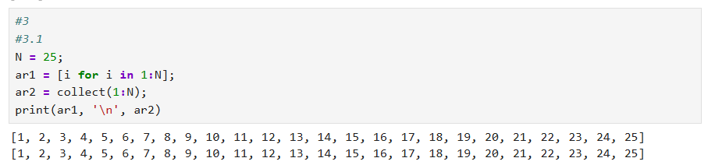

*Задание 3.1*

массив (N, N − 1 … , 2, 1);

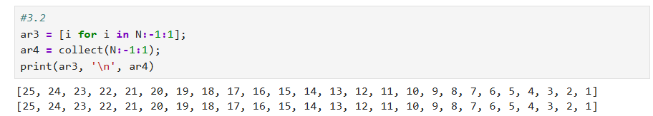

*Задание 3.2*

массив (1, 2, 3, … , N − 1, N, N − 1, … , 2, 1);

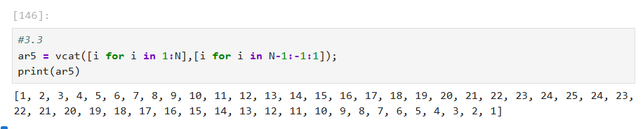

*Задание 3.3*

массив с именем tmp вида (4, 6, 3);

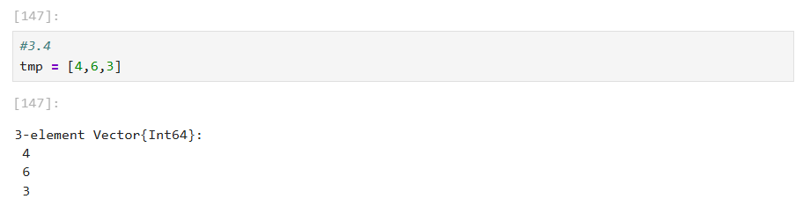

*Задание 3.4*

массив, в котором первый элемент массива tmp повторяется 10 раз;

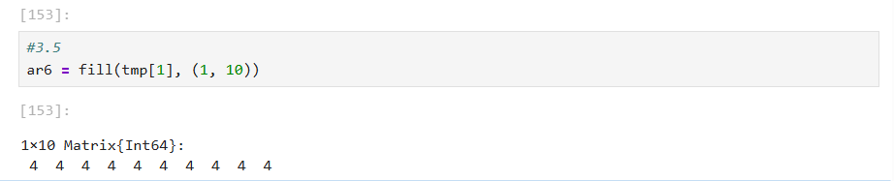

*Задание 3.5*

массив, в котором все элементы массива tmp повторяются 10 раз;

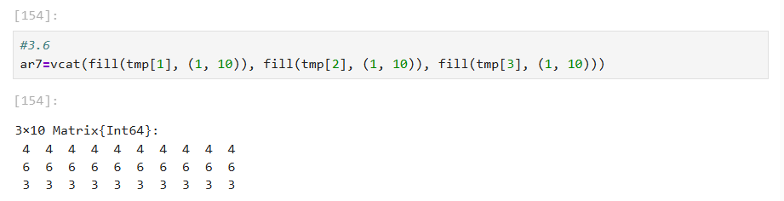

*Задание 3.6*

массив, в котором первый элемент массива tmp встречается 11 раз, второй элемент — 10 раз, третий элемент — 10 раз;

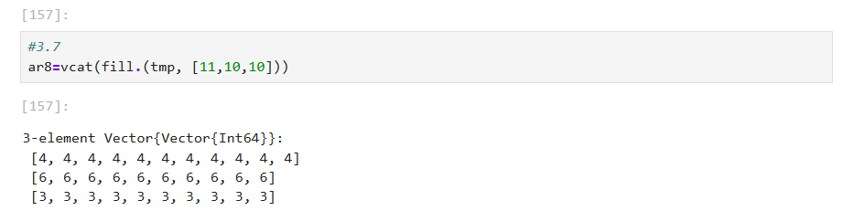

*Задание 3.7*

массив, в котором первый элемент массива tmp встречается 10 раз подряд, второй элемент — 20 раз подряд, третий элемент — 30 раз подряд;

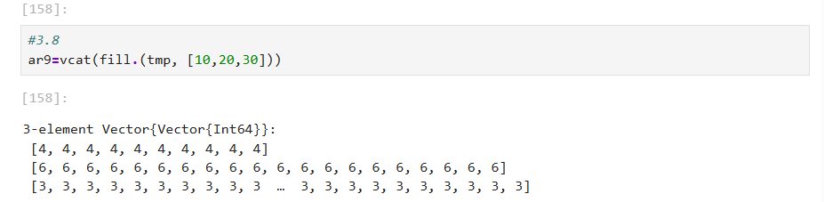

*Задание 3.8*

массив из элементов вида 2^tmp[i], i = 1, 2, 3, где элемент 2^tmp[3] встречается 4 раза; посчитала в полученном векторе, сколько раз встречается цифра 6, и вывела это значение на экран;

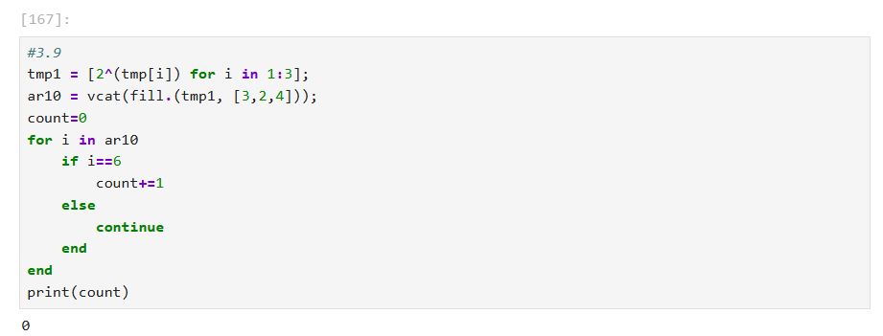

*Задание 3.9*

вектор значений y=e^x cos(x) в точках x = 3, 3.1, 3.2, … , 6, нашла среднее значение y;

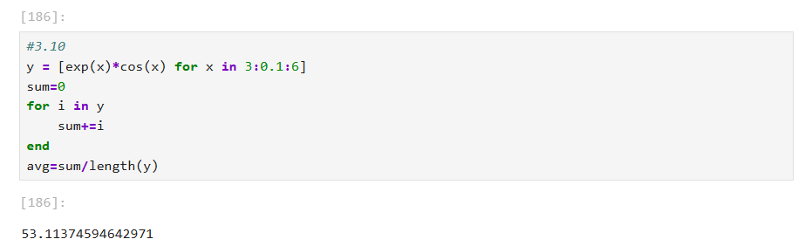

*Задание 3.10*

вектор вида (x^i, y^j), x = 0.1, i = 3, 6, 9, … , 36, y = 0.2, j = 1, 4, 7, … , 34;

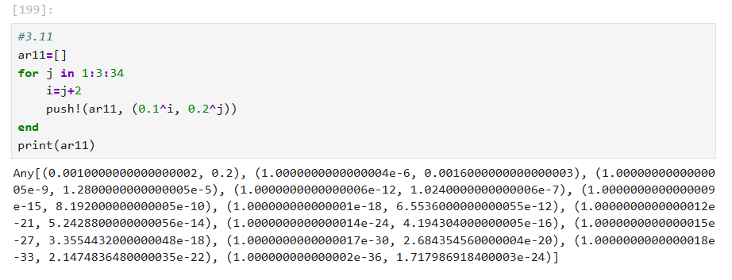

*Задание 3.11*

вектор с элементами 2^i/i, i=1,2,…,M, M = 25;

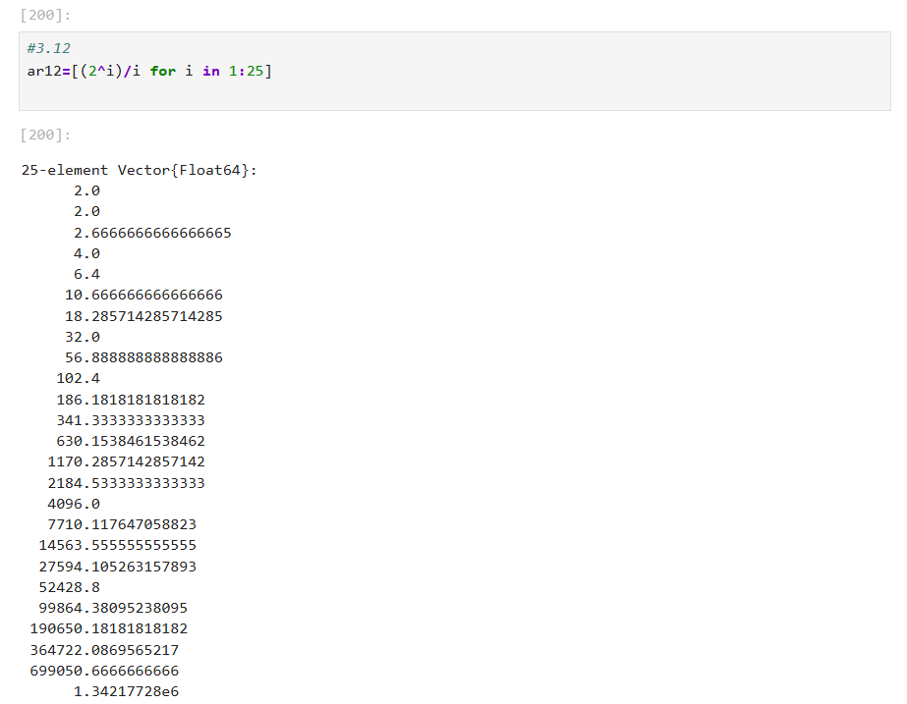

*Задание 3.12*

вектор вида (”fn1”, ”fn2”, …, ”fnN”), N= 30;

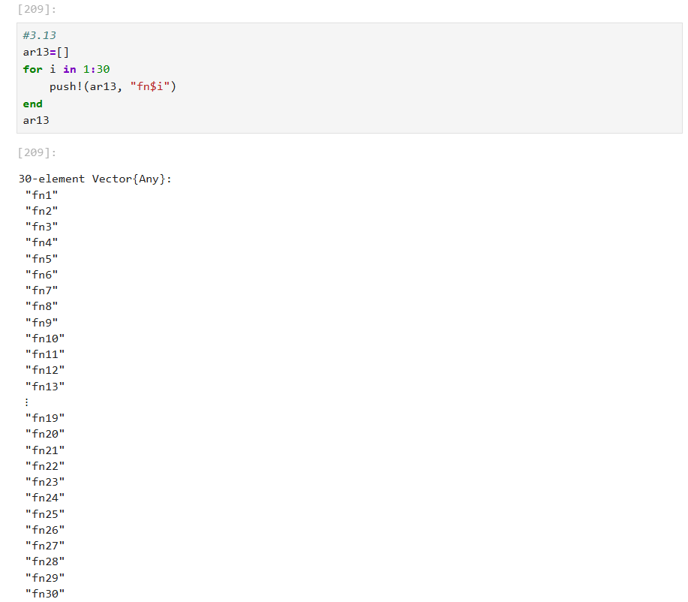

*Задание 3.13*

векторы x=(x1, x2, …, xn) и y=(y1, y2, …, yn) целочисленного типа длины n = 250 как случайные выборки из совокупности 0, 1, … , 999; на его основе:

– сформировала вектор (y2-x1, …, yn - x n-1);

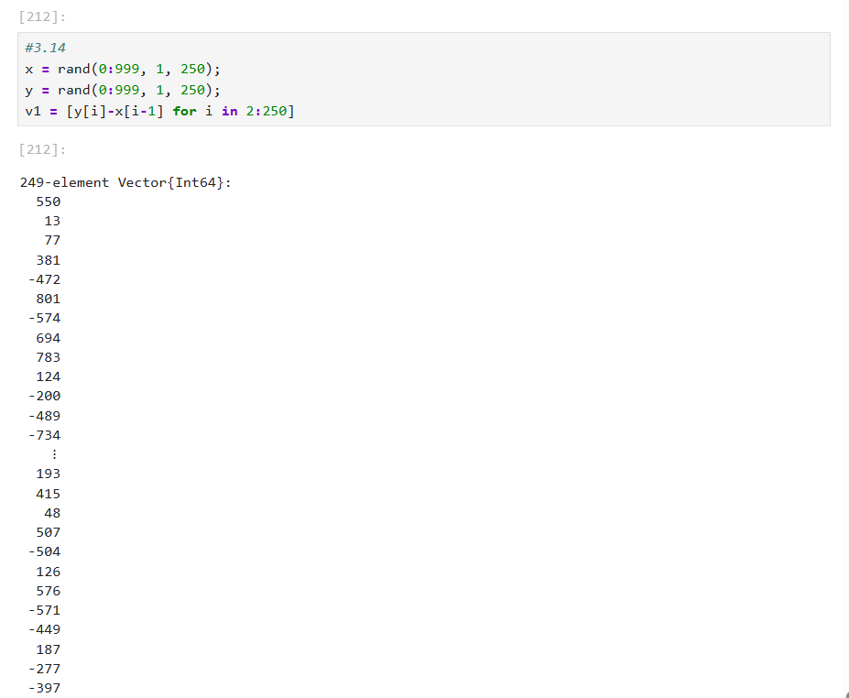

*Задание 3.14*

– сформировала вектор (x1+2x2-x3, x2+2x3-x4, …, x n-2 +2x n-1-xn);

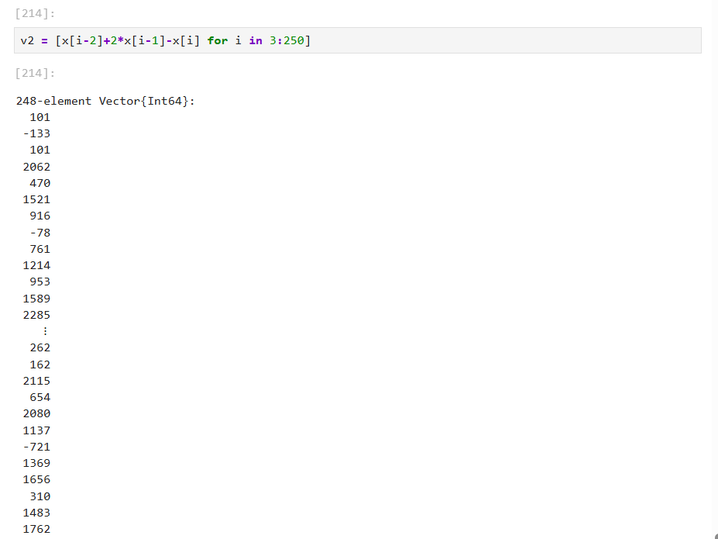

*Задание 3.15*



*Задачи*

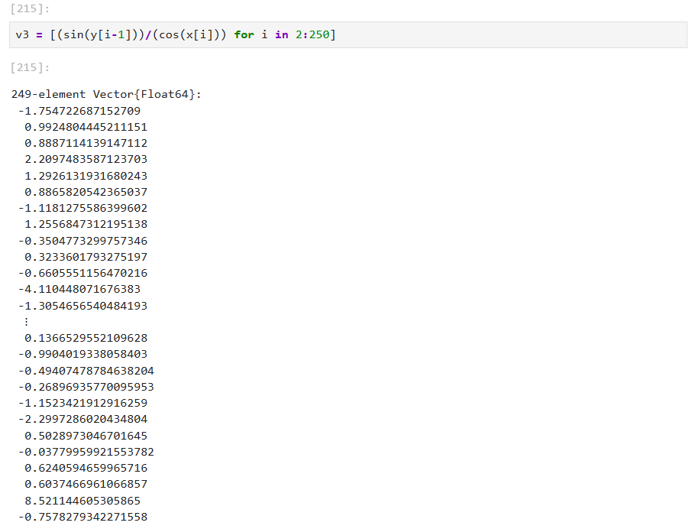

*Задание 3.16*

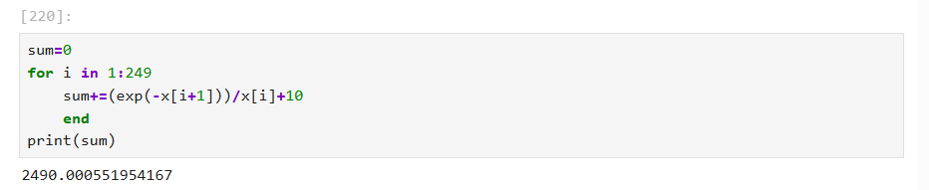

*Задание 3.17*

– выбрала элементы вектора y, значения которых больше 600, и вывела на экран; определила индексы этих элементов;

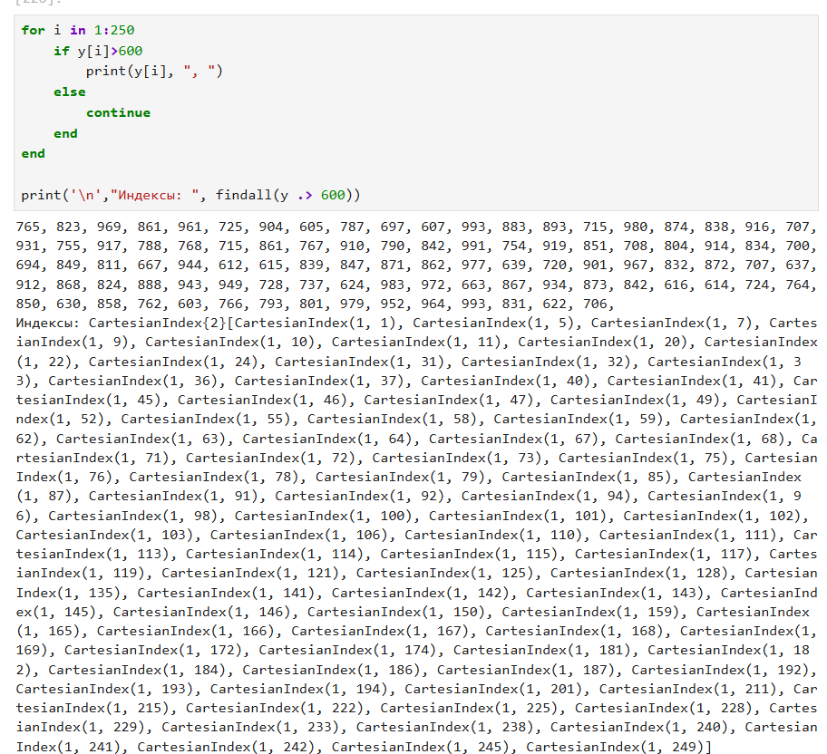

*Задание 3.18*

* определила значения вектора x, соответствующие значениям вектора y, значения которых больше 600 (под соответствием понимается расположение на аналогичных индексных позициях);

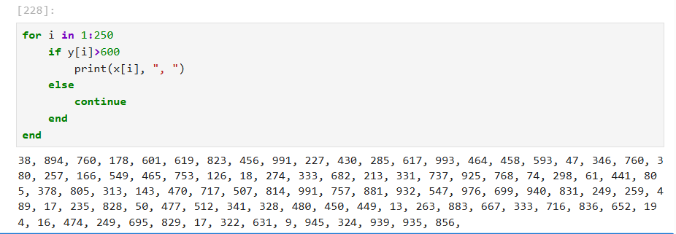

*Задание 3.19*

Задачи

*Задачи*

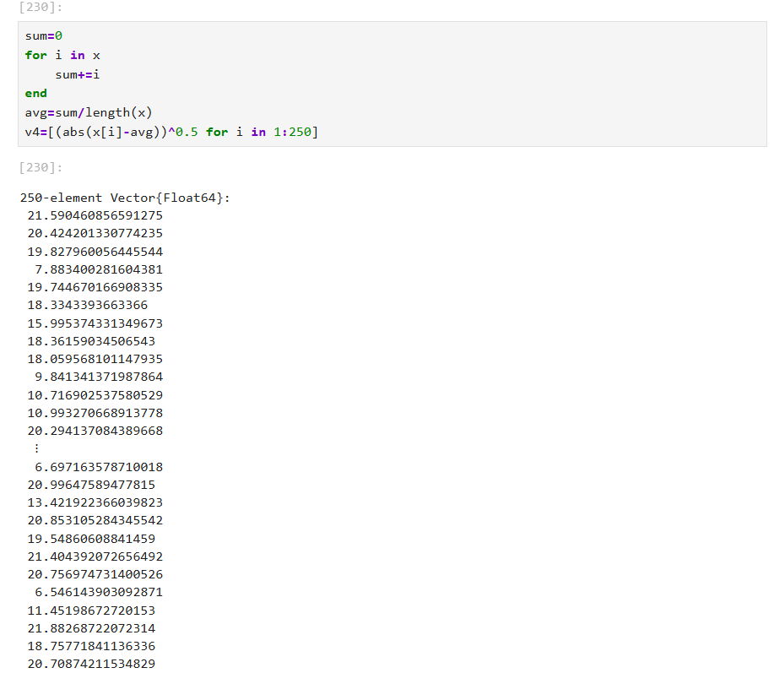

*Задание 3.20*

– определила, сколько элементов вектора y отстоят от максимального значения не более, чем на 200;

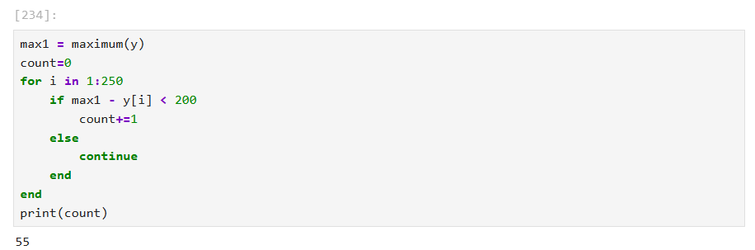

*Задание 3.21*

– определила, сколько чётных и нечётных элементов вектора x;

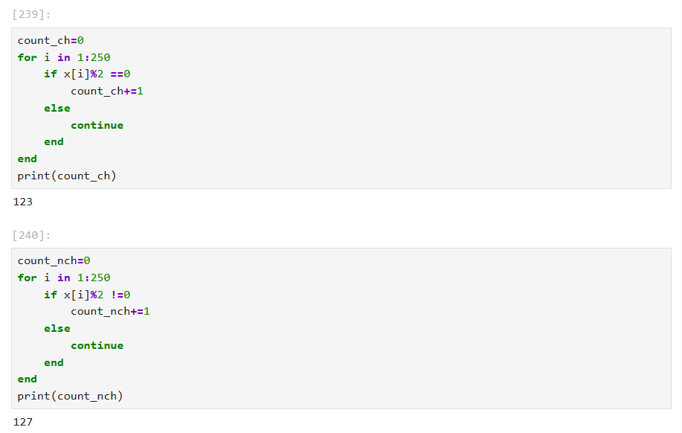

*Задание 3.22*

– определила, сколько элементов вектора x кратны 7;

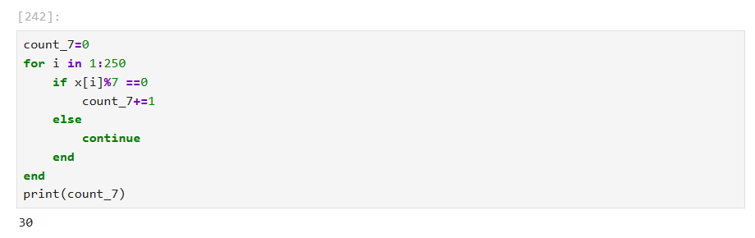

*Задание 3.23*

– вывела элементы вектора x, которые входят в десятку наибольших (top-10);

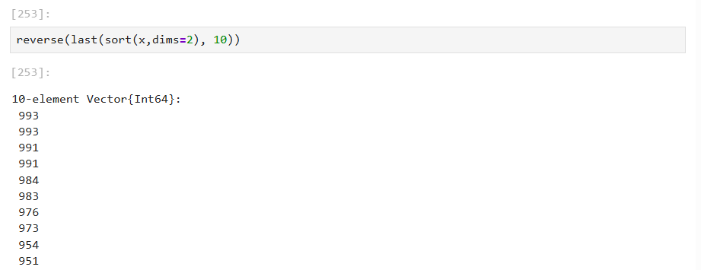

*Задание 3.24*

– сформировала вектор, содержащий только уникальные (неповторяющиеся) элементы вектора x.

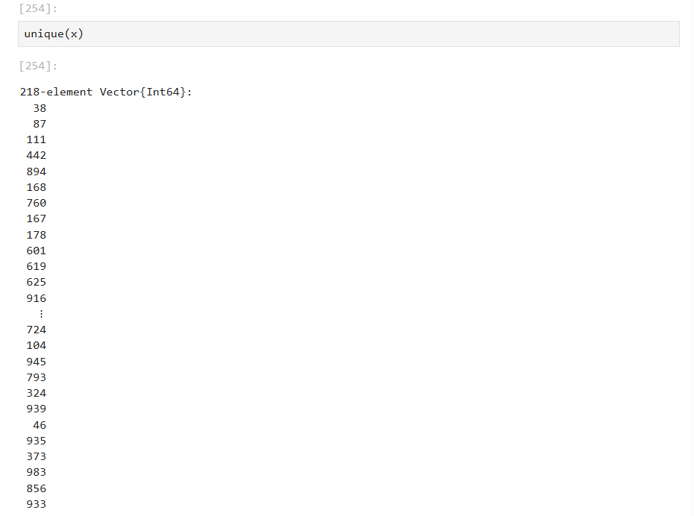

*Задание 3.25*

1. Создала массив squares, в котором будут храниться квадраты всех целых чисел от 1 до 100.

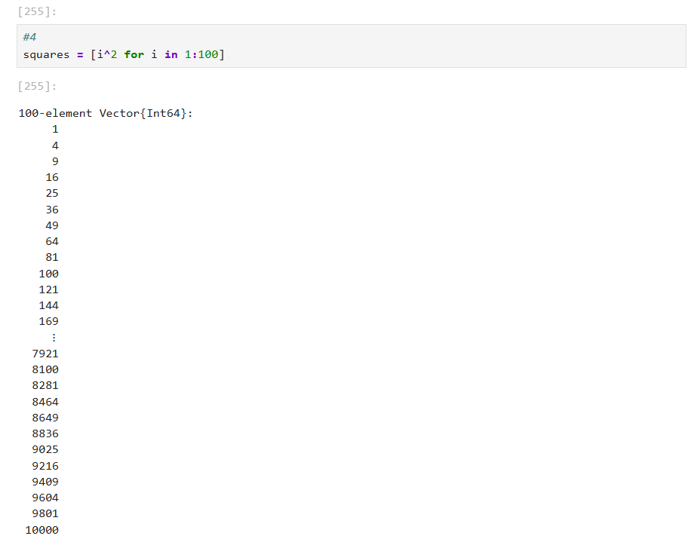

*Задание 4*

1. Подключила пакет Primes (функции для вычисления простых чисел). Сгенерировала массив myprimes, в котором будут храниться первые 168 простых чисел. Определила 89-е наименьшее простое число. Получила срез массива с 89-го до 99-го элемента включительно, содержащий наименьшие простые числа.

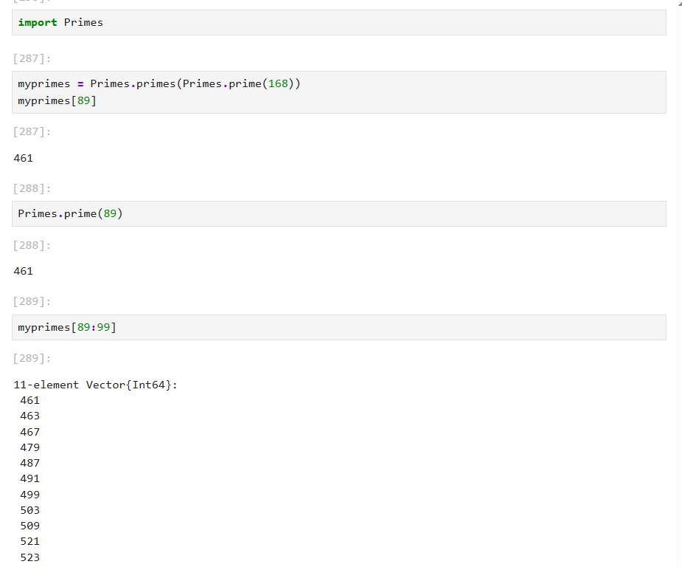

*Задание 5*

1. Вычислила следующие выражения:

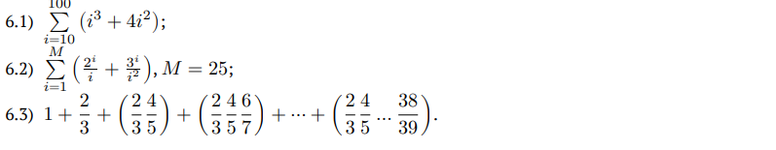

*Задачи*

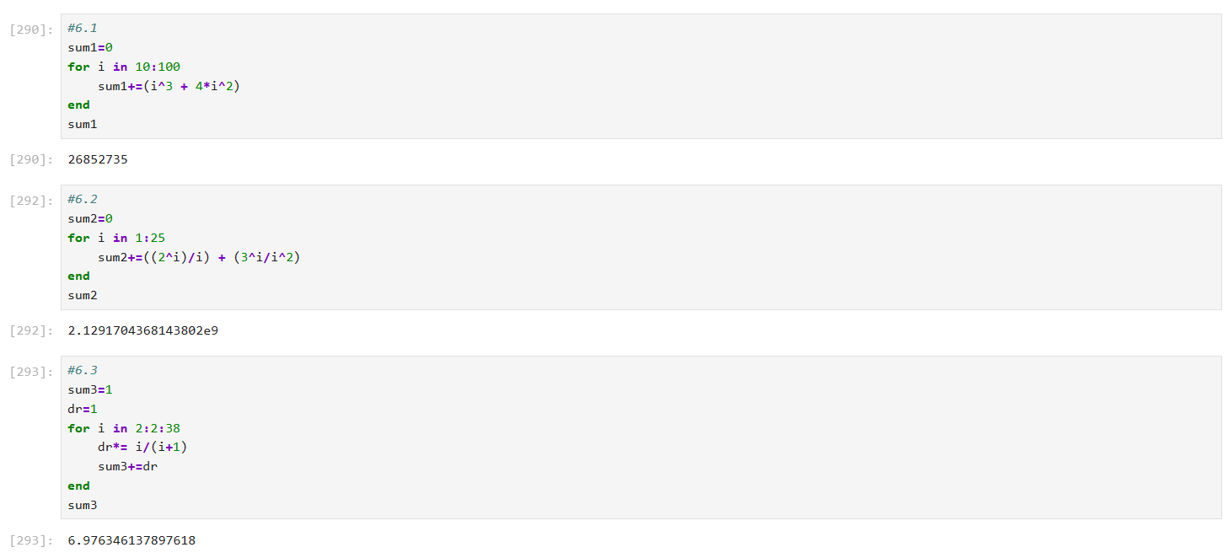

*Задание 6*

# 4 Выводы

Я изучила несколько структур данных, реализованных в Julia, и научилась применять их и операции над ними для решения задач.

# Список литературы